实验 1 Linux 编程基础实验

姓名： 林荣恩 学号： 191220060 院系： 计 算机科学与技术系

1. Linux 安装和配置
用 man 查询 Vim/Git/GCC/AS/OBJDUMP/GDB 版本的命令，打印出对应版本。
由于查询内容过长，截屏只取版本的部分内容。

Vim:
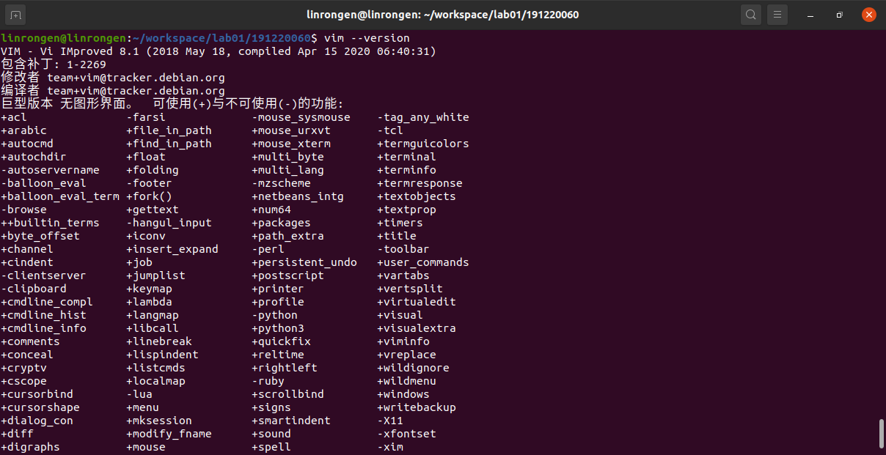
Git:
GCC:
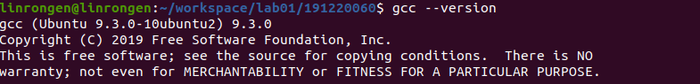
AS:
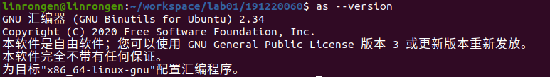
OBJDUMP:
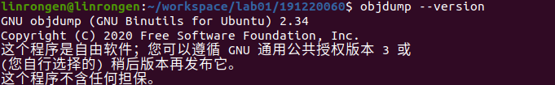
GDB:
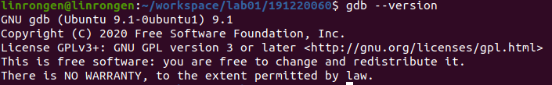

2. Linux下的编程实践
见heart.S.

3. 熟悉工具
I. 使用 objdump 的-D 选项反汇编 heart.o 文件，找到学号的位置并截图。
dog的截图如下。其中，第二张图中，从“1e:” 开始的行到“26:” 开始的行中，连续的“31 39 31 32 32 30 30 36 30” 为学号。
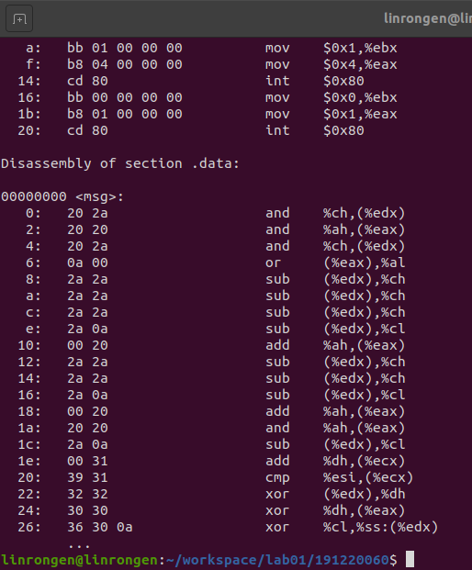
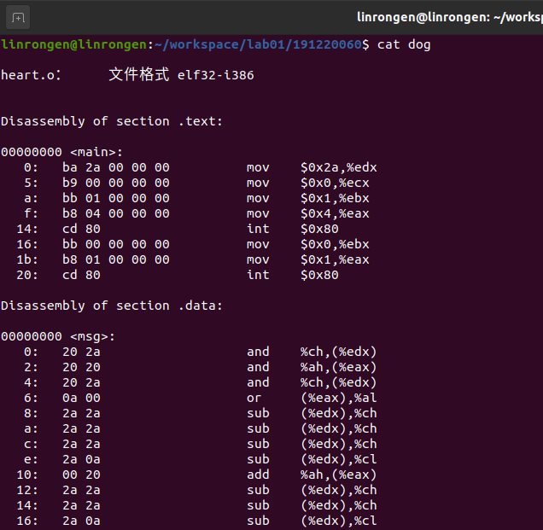

II. 编写简单的 C 语言源程序 hello.c,通过预处理、编译、汇编、链接四个步骤将C 语言源程序转 换为可执行文件,即 hello.c -> hello.i -> hello.s -> hello.o -> hello.
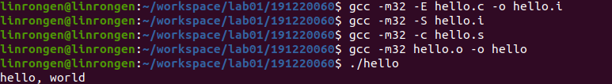
4. 数据的表示范围及不同类型的数据长度实验
I. 将输出结果导出，说明发生这种现象的原因?
输出结果：
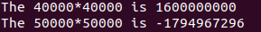

原因：此处int类型能表示的范围为 -2147483648～2147483647. 对 40000*40000而言，结 果落在了可表示的范围内，输出正常；对50000*50000而言，乘法结果溢出。
II. 寻找在该程序中保证结果正确的最大整数值.
最大数值为 int(sqrt(2147483647))=46340.
III. 应如何修改程序,才能保证结果都正确?
见sqr.c.

5. 矩阵运算执行时间比较
I. 比较两个矩阵复制函数的执行时间。
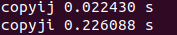

对相同的矩阵，copyij的执行时间显著小于copyji.
II. 出现这一差别的原因：
由于二维数组的存储方式是线性的（a[0][0], a[0][1], … , a[0][m], a[1][0], … a[1][m], … ），在copyij中a[i][j]与a[i][j+1]的存储地址相邻，而copyji中由a[j][i] 到a[j+1][i] 的距离则 更远，单次寻址需要花费的时间更长。故后者执行时间更长。

